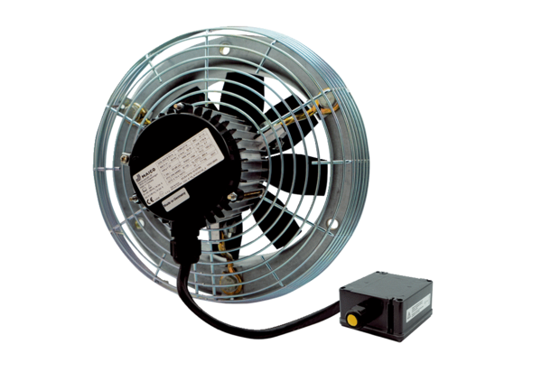Osiowy wentylator ścienny DZS 50/6 B Ex eOpakowanie jednostkowe: 1 sztukaAsortyment: C
Numer artykułu: 0094.0128Producent: MAICO

